3ème Rencontres nationales des équipes de soins de 1er recours
(Centres de Santé, Maisons de Santé Pluriprofessionnelles)
en quartier populaire
Fiche de préinscription
À retourner par mail à : rencontrenationalestrasbourg@acsbe.asso.fr

Nom du porteur / des porteurs – fonctions

Contacts mail et téléphone

Lieu : région – ville – quartier

Type de structure s’il est déjà défini (CDS, MSP)

Etat d’avancement du projet (en activité, en projet et état d'avancement)

Ces rencontres sont organisées par :

L'ACSBE- La Place Santé La Maison de Santé du Neuhof

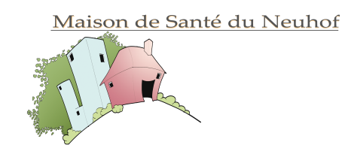

Avec le soutien de :


